(21 - 27 Июня 2022)
Индекс
Главное 2
❖ Министр культуры поприветствовал годовщину Дома Карибов на Кубе 2
❖ Детская больница Пинар-дель-Рио получает в дар сухое молоко 2
❖ На Кубе анализируют показатели урожая 2021-2022 гг., самого низкого урожая более чем за сто лет. 4
❖ Ремонт второго блока Фелтона идет согласно установленному графику 6
Международные отношения 7
❖ Фармацевтические компании Беларуси и Кубы за расширение двустороннего сотрудничества 7
❖ Куба примет участие в Брюсселе в Совете таможенного сотрудничества 9
❖ Куба призывает к расширению парламентских обменов с Францией 10
❖ Напряженный график работы министра иностранных дел Кубы в Уганде 11
❖ Президент Экваториальной Гвинеи принял министра иностранных дел Кубы 12
Экономическая и торговая блокада США против Кубы 13
❖ В это воскресенье друзья Кубы вышли на улицы против блокады США 13
Двусторонние отношения 14
❖ Рикардо Кабрисас проводит встречу с Геннадием Зюгановым 14
❖ Председатель Совета Федерации проводит встречу с Рикардо Кабрисасом 15
❖ Вице-премьер Кубы продолжает свою активную программу деятельности в России 16
❖ В Москве проходит встреча сопредседателей Межправительственной российско-кубинской комиссии 16

Главное

Министр культуры поприветствовал годовщину Дома Карибов на Кубе
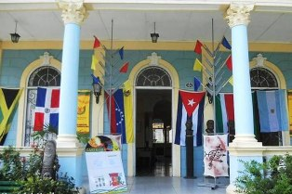
Гавана, 24 июня.- Министр культуры Кубы Альпидио Алонсо сегодня поздравил работников Дома Карибов, престижного учреждения, охраняющего историческое наследие региона, с их сорокалетием.
Сегодня Дому Карибов исполняется 40 лет. Это учреждение из Сантьяго объединяет исследовательские проекты и продвижение аутентичных ценностей традиционной популярной культуры, подчеркнул министр в социальной сети Twitter.
Организация, базирующаяся в восточной провинции Сантьяго-де-Куба, проводит мероприятия, связанные с музыкой, танцами, театром, народной религиозностью и другими художественными проявлениями, которые определяют историю островных государств Карибского бассейна.
Созданное в 1982 году учреждение с высокой ценностью наследия поддерживает основы региональной культуры во время проведения фестиваля "Праздник огня" и Международного коллоквиума Джоэла Джеймса, посвященного памяти его основателя и главного пропагандиста в честь его 80-летия.
Как символ культурного проявления, Дом Карибов объединяет группы и лидеров культуры, а также кубинских художников, промоутеров и профессоров для обсуждения процессов миграции и диаспоры, социальной политики и региональной интеграции в этой географической среде. (Пренса Латина)

Детская больница Пинар-дель-Рио получает в дар сухое молоко

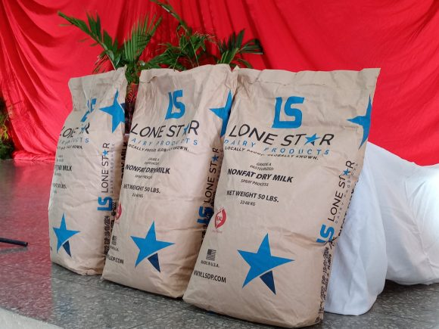
Гавана, 27 июня.- Детская больница Пепе Портилья в Пинар-дель-Рио получила в дар сухое молоко, сделанное проектом Puentes de Amor, организацией Code Pink, американцами и кубинцами, проживающими в Соединенных Штатах.
Груз весом более 2200 фунтов является частью усилий по оказанию помощи Кубе и ликвидации экономической, торговой и финансовой блокады северной страны против острова.
Карлос Лазо, кубино-американский профессор, активист и лидер Пуэнтес де Амор, заверил, что это первая провинция и представляет собой лишь крупицу солидарности, поскольку в краткосрочной и среднесрочной перспективе они охватят более двадцати детских больниц в крупнейших из Антильские острова. в дополнение к школе «Солидарность с Панамой».
Это пожертвование является признаком того, что помимо любых различий, религиозных или политических убеждений, мы хотим прекращения санкций, которые тяготеют над кубинской семьей, и чтобы между Кубой и Соединенными Штатами были построены мосты любви, уточнил он.
Блокада аморальна, неэтична, и любой порядочный человек должен знать, что она идет против семьи, — добавил он. и я уверен, что мы собираемся удалить его.
Моя семья, мое сообщество, мои соседи сделали меня тем, кто я есть, и, поскольку долг мужчины — быть благодарным, я должен стараться жить каждый день, отдавая то, что они дали мне на Кубе», — сказал он кубинскому информационному агентству.
Лазо сопровождали американские студенты и их родители в рамках проекта Fábrica de Sueños, поскольку в этом случае они также доставят сухое молоко в детскую больницу Матансаса.
Он отметил, что с такой нежностью, любовью и прекрасными впечатлениями, которые они увозят с Кубы, без сомнения, будет еще много желающих приехать.
Он подчеркнул, что Пинар-дель-Рио - очень дорогая территория, поскольку она является родиной его матери и которую он посетил в детстве.
Доктор Майте Кабрера, директор педиатрической больницы Пепе Портилья, поблагодарила за жест бесконечной любви и готовность помочь стране и ее народу, чтобы разрушить барьеры, установленные блокадой, политикой, наносящей ущерб всем секторам. включая общественное здравоохранение. (Кубадеватэ)

На Кубе анализируют показатели урожая 2021-2022 гг., самого низкого урожая более чем за сто лет.
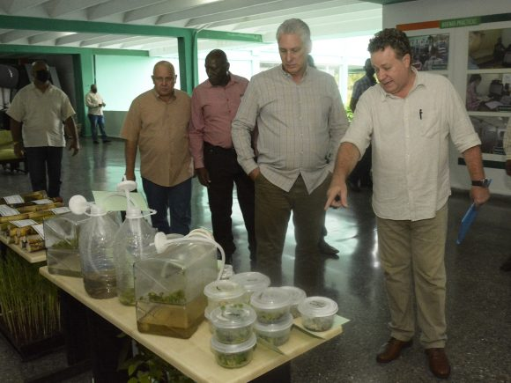
Гавана, 26 июня.- Кубинский сахарный агропромышленный комплекс имеет огромный опыт, и в этом заключается сила технологического и организационного скачка, который мы должны совершить в этом секторе, потому что мы не можем продолжать делать то же самое, когда времена изменились, и жизнь говорит нам, что мы должны идти к другие концепции.
Это одно из помещений, которое защищал первый секретарь ЦК Коммунистической партии и президент республики Мигель Диас-Канель Бермудес во время встречи в эту субботу с участниками трехдневного семинара, проводимого менеджерами, техников-промышленников и производителей сахарного тростника.
Цель семинара, собравшего более сотни специалистов, была посвящена анализу основных проблем и вызовов отрасли. В нем также приняли участие академики, ученые и другие эксперты, связанные с этой областью, многие из которых были выдающимися женщинами. Сахарный агробизнес, подчеркнул Диас-Канель, имеет «массу преданных своему делу рабочих и рабочих, с чувством сопричастности, которые уверены, что сектор все еще может восстановиться, и это то, что находится в наших руках, и каждый стремится к этому восстановлению. В урожай 2021-2022 годов произведено 480 000 тонн сахара в круглых цифрах; 36 мельниц перемололи чуть более шести миллионов тонн тростника. Это был самый низкий уровень добычи более чем за сто лет. Однако встреча Президента Республики с работниками отрасли для оценки этих результатов не была, как можно было бы подумать, «битьем палки».
Не без критики и самокритики, как со стороны руководителей, так и специалистов, атмосфера встречи была позитивной, оптимистичной, обнадеживающей, как это бывает в момент перемен.
Руководство страны, без сомнения, хотело сделать акцент на том, что поистине трансцендентно, возвеличивающе: доверие Революции к мужчинам и женщинам, работающим в агробизнесе, это культура и национальная идентичность, которая не только будет сохранена, но и разработан, чтобы занять то место, которое он занимает в нашей экономике и в нашей идиосинкразии, сейчас, во времена, когда наука и инновации должны быть путеводной звездой.
Не сама встреча, а то, о чем на ней договорились, тот консенсус, который, по-видимому, на ней сформировался окончательно (а достичь которого было непросто, поскольку это радикальная трансформация многовековой традиции), должен стать новым водоразделом в История кубинского производства сахара.
Агропромышленность начинает новую модель управления, в которой монопольное производство сахара не может оставаться и не будет центром всех расчетов, стратегий, усилий и даже источником основного дохода.
Сахар больше не может быть и никогда не будет самоцелью; освободительное видение, которое глава государства отстаивает каждый раз, когда он обращается к вопросам, связанным с производством сахарного тростника, и которое он наследует от самой искренней мысли нации, особенно от мысли главнокомандующего Фиделя Кастро Руса, сына знатной семьи. виртуозно приторный. Сектор движется к бизнес-модели, в которой диверсификация и экономика замкнутого цикла (использование всего, что дает тростник — и земли, на которой он расположен — и покидает фабрики) могут дать ему достаточно денег, чтобы повысить его прибыльность. способствовать его развитию и гарантировать устойчивый рост благосостояния отдельных лиц и семей, которые связаны с сектором, как государственным, так и кооперативным и частным.
Сахар по-прежнему будет поступать с заводов, но стратегия состоит в том, чтобы производить для удовлетворения национального потребления (внутреннего и промышленного) и экспортировать другую часть, более или менее большую или маленькую, в зависимости от того, как идут обязательства и рынок.
Теперь цель состоит в том, чтобы производить больше алкоголя, больше рома, больше электроэнергии, больше деривативов для продажи на внутреннем и внешнем рынках; больше еды, больше всего, что можно сделать, и всегда из философии и поведения, дружелюбного к природе.
Речь также идет о том, «что существует реальная автономия компаний, где директора, их советы директоров и их работники принимают свои собственные решения и не должны консультироваться «сверху», — защитил вице-премьер Хорхе Луис Тапиа Фонсека. , который Он участвовал во встрече вместе с членом Политбюро и вице-президентом Республики Сальвадором Вальдесом Месой, а также членом Секретариата ЦК и главой его агропродовольственного отдела Феликсом Дуарте Ортегой.
«Директора агропромышленных сахарных компаний должны мыслить как предприниматели и разрабатывать идеи, которые позволят им увеличить доход», — подчеркнул Тапиа Фонсека, для которого модель управления этими предприятиями должна начинаться с самой компании, ее менеджеров и работников.
Хулио Гарсия Перес, президент Sugar Business Group (AZCUBA), со своей стороны, сослался на весь потенциал, предлагаемый сектору различными решениями, которые руководство страны принимало в пользу делового сектора (с его 43 мерами), сельскохозяйственный сектор (63) и собственно сахарный агропромышленный комплекс (с его 93 мероприятиями). (Кубадеватэ) Прочитать статью полностью: http://www.cubadebate.cu/noticias/2022/06/26/analizan-desempeno-de-la-zafra-2021-2022-la-produccion-mas-baja-en-mas-de-cien-anos/

Ремонт второго блока Фелтона идет согласно установленному графику
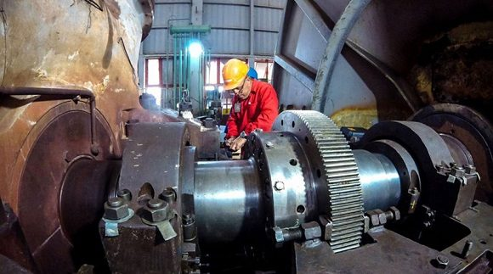
Гавана, 26 июня.- Частичное техническое обслуживание второго блока теплоэлектростанции Lidio Ramón Pérez в Фелтоне, в муниципалитете Ольгин, Майяри, продвигается хорошими темпами и в соответствии с графиками, установленными для выполнения работ. Эвклидес Родригес, технический директор завода, уточнил ACN, что в настоящее время в этом блоке проводятся отдельные испытания котельных систем, а также герметичность для устранения дефектов, которые могут быть во всех агрегатах и ​​вспомогательном оборудовании.
Он подчеркнул, что также ведутся работы по окончательной центровке турбины с генератором, по очистке маслосистем, с целью перевода машины в режим вращения для проведения окончательных испытаний, ориентировочно, 28 июня.
Технический директор указал, что синхронизация турбогруппы ожидается в первые дни июля, что позволит сгладить дефицит генерации в Национальной электроэнергетической системе, вызывающий досадные отключения электроэнергии, с расчетным вкладом в 220 мегаватт в час.
Теплоэлектростанция Лидио Рамон Перес была открыта 5 января 2011 года. Она имеет два тепловых блока и является самой большой установленной мощностью в стране. (Кубадеватэ)

Международные отношения

Фармацевтические компании Беларуси и Кубы за расширение двустороннего сотрудничества
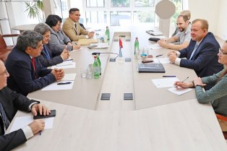
Минск, 21 июня.- Беларусь и Куба намерены увеличить взаимные поставки лекарственных средств, говорится в сообщении, которое состоялось в этой столице между представителями фармацевтических компаний обеих стран.
На встрече присутствовали вице-президент бизнес-группы "БиоКубаФарма" Эулогио Пиментел; вице-президент Центра генной инженерии и биотехнологии Хорхе Вальдес; представители офиса "БиоКубаФарма" в России и регионе Идания Кабальеро и Адольфо Кастильо; и посол Гаваны в этой стране Сантьяго Перес. Во время приема в Центре экспертизы и испытаний лекарственных средств Пиментел подчеркнул, что системы здравоохранения двух стран очень похожи, как и спектр заболеваний, от которых их фармацевты готовят лекарства.
Стороны обменялись мнениями о перспективах сотрудничества в сфере обращения лекарственных средств и изделий медицинского назначения и о возможности размещения производства белорусских и кубинских лекарственных средств на территориях двух стран, сообщается на официальном сайте этого регулирующего органа.
Также были обсуждены предложения по расширению сотрудничества производителей обеих стран для увеличения взаимных поставок, а также возможности использования вакцин против КОВИД-19 в Беларуси.
Рассказали о способах организации обмена информацией в сфере регистрации лекарственных средств и изделий медицинского назначения производителями из Беларуси и Кубы через меморандум о взаимопонимании.
Директор Центра Дмитрий Гринько пояснил, что представители обменялись мнениями о регуляторных подходах и правилах регистрации лекарственных средств и медицинских изделий.
По данным издания, делегацию кубинской фарминдустрии особенно интересовали вопросы регистрации и обращения лекарственных средств и изделий медицинского назначения, основанные на национальных стандартах и ​​стандартах Евразийского экономического союза.
Гринько напомнил, что президент Беларуси Александр Лукашенко поставил перед Минздравом задачу содействовать выходу на новые рынки продукции этой страны и предупредил, что Куба является перспективным партнером в этом плане.
"Одной из важнейших задач системы здравоохранения является обеспечение граждан нашей страны доступными и качественными медицинскими изделиями, и я уверен, что наши направления будут способствовать взаимному насыщению рынков стран медицинскими изделиями", сказал он. (Пренса Латина)

Куба примет участие в Брюсселе в Совете таможенного сотрудничества
Брюссель, 22 июня.- На этой неделе Куба примет участие в заседаниях Совета сотрудничества Всемирной таможенной организации (ОМА) с делегацией, возглавляемой главой таможни острова Нельсоном Кордовесом, которая прибыла сегодня в Брюссель.
Заседания 139-го и 140-го Совета пройдут с 23 по 25 июня в этой столице, где представители пяти континентов этих учреждений будут стремиться к укреплению сотрудничества в борьбе с таможенными правонарушениями и в облегчении торговли и пассажиропотока.
Вместе с главой Главной таможни республики в кубинскую делегацию входит советник Мигель Нуньес и советник по экономическим и коммерческим вопросам посольства карибской страны в Бельгии Сиро Монне.
На сессиях, которые возобновляют очный формат после ограничений, вызванных пандемией, будут затронуты такие темы, как политические и управленческие вопросы, а также перспективы развития таможенной деятельности на глобальном уровне.
Также будут проведены выборы для заполнения вакантных должностей в различных структурах организации из 184 государств-членов.
Повестка дня Кордовеса также будет включать встречи с руководителями сектора, в том числе с генеральным секретарем OMA Кунио Микурия. (Пренса Латина)

Куба призывает к расширению парламентских обменов с Францией
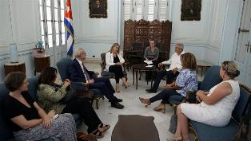
Гавана, 23 июня.- Заместитель министра иностранных дел Кубы Элио Родригес призвал развивать парламентские обмены на встрече с делегацией Группы дружбы Франция – Карибы, Сената Франции под председательством Элен Конвей-Муре.
Как сообщил заместитель министра иностранных дел в своем Twitter-аккаунте, в ходе диалога они отметили позитивное состояние двусторонних отношений.
Кроме того, Родригес поблагодарил за поддержку отмены экономической, торговой и финансовой блокады, введенной Соединенными Штатами Америки против Кубы, которая считается главным препятствием для развития острова и нарушением прав человека.
В марте этого года представители Группы дружбы Франция-Куба Национальной ассамблеи посетили Гавану, чтобы укрепить парламентское сотрудничество между двумя странами путем лучшего понимания реальности Карибской страны.
Европейскую делегацию принял глава государства Мигель Диас-Канель, который высоко оценил постоянную работу солидарности, проводимую Группой.
Парламентарии осудили влияние блокады и ее негативные последствия на совместные экономические проекты.
Кроме того, Кубинский институт дружбы с народами вручил памятную марку к своему 60-летию Группе солидарности Национального собрания Франции. (Пренса Латина)

Напряженный график работы министра иностранных дел Кубы в Уганде
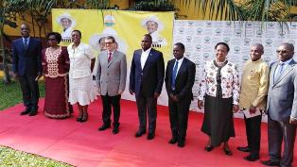
Кампала, 27 июня.- Министр иностранных дел Кубы Бруно Родригес реализует насыщенную программу работы в этой столице в рамках официального визита в Уганду.
Глава дипломатии Карибского острова провел переговоры с генеральным секретарем Движения сопротивления Уганды Тодвонгом Ричаром, на встрече, на которой обе стороны подтвердили заинтересованность в расширении межпартийных связей.
Согласно сообщению, опубликованному в Twitter министром иностранных дел, они будут способствовать развитию отношений братства и сотрудничества между Гаваной и Кампалой.
Ранее Родригес встретился с представителями движения солидарности с Кубой в Уганде, которых поблагодарил за их действия по распространению кубинской реальности в своей стране. Глава также признал инициативы в пользу укрепления уз дружбы между обоими народами и поддержку международного осуждения блокады США против Кубы.
Родригес прибыл в Уганду в это воскресенье, чтобы завершить официальный визит, который начался со встречи с Анитой Аннет Минг, председателем парламента Уганды.
На встрече глава кубинской дипломатии подчеркнул исторические узы дружбы и сотрудничества, объединяющие два народа, а также общую заинтересованность в дальнейшем укреплении парламентских связей.
Кампала и Гавана поддерживают друг друга на международных форумах через Движение неприсоединения, Группу 77 плюс Китай и в ООН для защиты своих стратегических политических и экономических интересов и партнерских отношений.
В этом сценарии Уганда безоговорочно поддерживает борьбу кубинского народа против экономической, торговой и финансовой блокады, введенной Соединенными Штатами более шести десятилетий назад.
Родригес прибыл в Кампалу из Экваториальной Гвинеи, где встретился с высшими властями и парламентариями. (Пренса Латина)

Президент Экваториальной Гвинеи принял министра иностранных дел Кубы
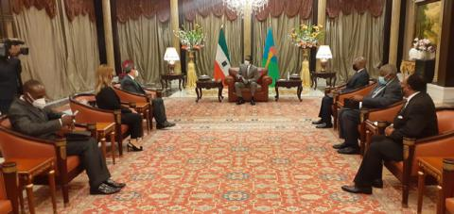

Малабо, 23 июня 2022 г. — В этот четверг министр иностранных дел Кубы Бруно Родригес Парилья провел братский обмен мнениями с президентом Республики Экваториальная Гвинея достопочтенным. г-н Теодоро Обианг Нгема Мбасого.
Обмен способствовал выражению стремления Кубы к углублению двусторонних политико-дипломатических связей в контексте 50-летия установления дипломатических отношений, а также к расширению торгово-экономических, инвестиционных и кооперационных отношений.
Глава государства и правительства Экваториальной Гвинеи подчеркнул исторические узы братства, связывающие его страну с Кубой, с удовольствием вспомнил свой последний официальный визит на остров в 2014 году и подтвердил неприятие его страной блокады, от которой страдает кубинский народ.
Экватогвинского президента сопровождал достопочтенный. г-н Симеон Ойоно Эсоно Анге, министр иностранных дел и сотрудничества; и достопочтенный. Г-н Мариано Эбанг Ангесомо, посол Экваториальной Гвинеи на Кубе.
Министра Антильских островов сопровождали заместитель директора Главного управления двусторонних отношений Министерства иностранных дел Анхель Вилья Эрнандес; посол Кубы в Экваториальной Гвинее Зайд Маллули Диас Медина и глава секретариата министра Ноэль Кесада Гонсалес. (Кубаминрекс)

Экономическая и торговая блокада США против Кубы

В это воскресенье друзья Кубы вышли на улицы против блокады США

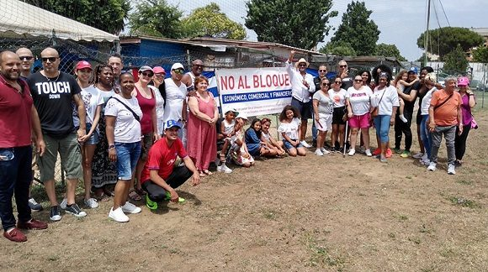
Гавана, 26 июня.- В это воскресенье в нескольких городах мира были проведены мероприятия в рамках Всемирного дня против блокады США против Кубы, сообщил кубинский МИД.
Друзья солидарности, кубинцы, проживающие за границей, и кубинские гуманитарные работники выступили с инициативами в Белизе, Финляндии и Италии, говорится в ноте кубинского министерства иностранных дел. Ассоциация «Франция-Куба» сегодня потребовала отмены экономической, торговой и финансовой блокады, которую Соединенные Штаты навязывают острову, и назвала эту политику геноцидом.
Акция солидарности проведет Ассоциация дружбы Шри-Ланка-Куба, установив статую национального героя Карибского острова Хосе Марти в многолюдном парке Виктория в Коломбо, сообщила сегодня газета Sunday Observer. (Кубадеватэ)

Двусторонние отношения

Рикардо Кабрисас проводит встречу с Геннадием Зюгановым
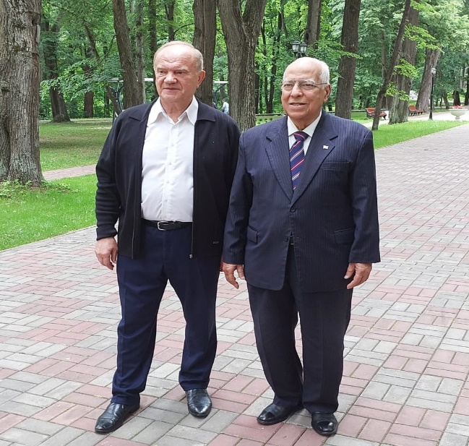
Москва, 21 июня.- В это воскресенье Вице-премьер Кубы Рикардо Кабрисас Руис провел встречу с Председателем Центрального Комитета Коммунистической Партии Российской Федерации (КПРФ) Геннадием Зюгановым и руководством этой российской политической партии.
В ходе теплого и искреннего диалога Рикардо Кабрисас и Геннадий Зюганов обсудили различные темы национальной и международной повестки и отметили многолетние отношения солидарности, дружбы и братства, объединяющие оба народа и правительства, а также важность усилий по обеспечению их преемственности.
Председатель КПФР вновь заявил о своей позиции решительного осуждения экономической, торговой и финансовой блокады, введенной Соединенными Штатами против Кубы, и о необходимости ее немедленной отмены.
Со стороны КПРФ вместе с Геннадием Зюгановым на встрече присутствовали: Иван Мельников, первый заместитель Председателя ЦК КПРФ; Дмитрий Новиков, заместитель председателя ЦК партии; и Леонид Калашников, член Президиума и секретарь ЦК КПРФ по экономическим и международным связям. С кубинской стороны присутствовали Посол Кубы в России Хулио Гармендия Пенья и генеральный директор по двусторонним отношениям Министерства иностранных дел Кубы Эмилио Лосада Гарсия. (Посольство Кубы в РФ)

Председатель Совета Федерации проводит встречу с Рикардо Кабрисасом
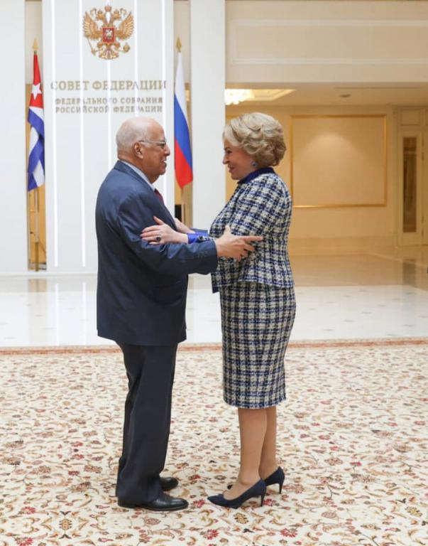
Москва, 21 июня.- В понедельник во второй половине дня Председатель Совета Федерации РФ Валентина Матвиенко приняла вице-премьера Кубы Рикардо Кабрисаса Руиса.
В ходе сердечной и теплой встречи Валентина Матвиенко и Рикардо Кабрисас обсудили текущее состояние сотрудничества между Кубой и Россией, а также ту роль, которую парламенты обеих стран должны играть в его развитии.
Рикардо Кабрисас высоко оценил резолюции,принятые Советом Федерации с 2016 года против экономической, торговой и финансовой блокады Кубы, введенной Соединенными Штатами, и поблагодарил за гуманитарную помощь, оказанную Российской Федерацией нашей стране в трудные моменты пандемии COVID -19. Со своей стороны, Матвиенко вновь заявила об осуждении политики геноцида и призвала к ее ликвидации.
Вице-премьер передал Валентине Матвиенко теплые приветствия от высшего руководства страны, в том числе от Эстебана Ласо Эрнандеса, председателя Национальной ассамблеи народной власти. Глава Совета Федерации поблагодарила Рикардо Кабрисаса.
С российской стороны вместе с Валентиной Матвиенко в беседе приняли участие: заместитель Председателя Совета Федерации Константин Косачев, а также другие сенаторы и представители МИД России. С кубинской стороны присутствовали Посол Кубы в России Хулио Гармендия Пенья и генеральный директор по двусторонним отношениям Министерства иностранных дел Кубы Эмилио Лосада Гарсия. (Посольство Кубы в РФ)

Вице-премьер Кубы продолжает свою активную программу деятельности в России
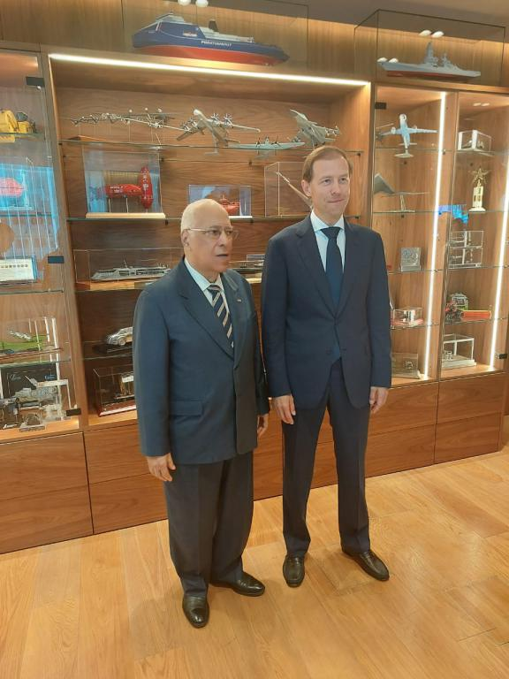
Гавана, Москва, 21 июня. — Во вторник вице-премьер Республики Куба Рикардо Кабрисас Руис продолжил свою насыщенную рабочую программу в России, которая включала встречи с Министром промышленности и торговли Денисом Мантуровым, первым заместителем Председателя Центрального банка России Владимиром Чистюхиным и с руководителями компаний ПАО «Роснефть» и ПАО «Интер РАО» Игорем Сечиным и Борисом Ковальчуком.
На вышеупомянутых встречах обсуждались актуальные вопросы развития и углубления экономических, торговых и финансовых отношений между двумя странами, особенно в энергетической, промышленной, авиационной и банковской сферах.
Во вторник вечером Рикардо Кабрисас провел сердечную встречу с Президентом Российского Общества Дружбы с Кубой Алексеем Лавровым, на которой было заявлено о неизменной солидарности российского народа с Кубой в борьбе против блокады США.

В Москве проходит встреча сопредседателей Межправительственной российско-кубинской комиссии

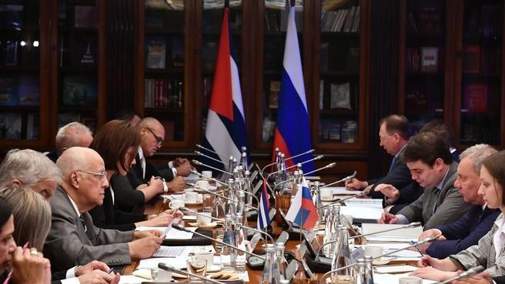

Москва, 22 июня.- В среду во второй половине дня состоялось заседание сопредседателей Межправительственной российско-кубинской комиссии по торгово-экономическому и научно-техническому сотрудничеству под руководством вице-премьера Республики Куба Рикардо Кабрисаса Руиса и заместителя Председателя Правительства Российской Федерации Юрия Ивановича Борисова. В ходе встречи обе стороны подтвердили намерение продолжать углублять экономические, торговые, финансовые связи и двустороннее сотрудничество в настоящее время.
Кроме того, они обсудили состояние основных экономических проектов, которые осуществляются между двумя странами в таких областях, как энергетика, промышленность, транспорт, медико-фармацевтическая сфера и другие. Российская сторона подтвердила свою готовность к активному участию в Национальном плане экономического и социального развития Кубы до 2030 года. Кубинская сторона сообщила о своем намерении не отказываться от ее усилий по реализации. Обе стороны выступили против дискриминационной политики; осудили блокаду и односторонние меры, с которыми столкнулись страны, а также оценили влияние мирового экономического кризиса на экономику своих стран.
Они согласились с тем, что в нынешнем международном контексте необходимо по-иному взглянуть на такие ключевые вопросы, как логистика морских и воздушных перевозок, межбанковские отношения, а также наращивание туристического обмена, меры, позволяющие развивать двустороннюю торговлю. Эта встреча завершает визит кубинской делегации в Российскую Федерацию и подтверждает прекрасное состояние двусторонних отношений между двумя странами. Стороны приняли решение провести XIX заседание российско-кубинской Межправительственной комиссии по торгово-экономическому и научно-техническому сотрудничеству во второй половине 2022 года в Москве. (Посольство Кубы в РФ)

